**Aplikasi Penyedia Informasi Kos Berbasis Android di Wilayah Kampus Universitas Teknologi Yogyakarta**

Maudy Anatasyah a,1,*, Saucha Diwandari b,2, Farida Adriyani b,3

Universitas Teknologi Yogyakarta, Jl. Siliwangi Jl. Ring Road Utara, Jombor Lor, Sendangadi, Kec. Mlati, Kabupaten Sleman, Daerah Istimewa Yogyakarta

1 anatasyahmaudy@gmail.com*; 2saucha.diwandari@staff.uty.ac.id; 3ardianifarida@gmail.com

* Penulis Koresponden

|  |  |  |  |
| --- | --- | --- | --- |
| INFO ARTIKEL |  | ABSTRAK |  |
| **Histori Artikel**  Pengajuan  Diperbaiki  Diterima |  | Kota Yogyakarta dikenal sebagai kota pelajar. Dengan sebutan“Kota Pelajar” sesuai dengan banyaknya perpustakaan yang ada di Kota Yogyakarta, termasuk Perpustakaan Kota Yogyakarta[1]. Kota yogyakarta juga merupakan kota budaya. Karena banyak pelajar yang datang dari luar kota, para mahasiswa membutuhkan tempat kost yang dapat mereka tinggali saat masih berkuliah. Biasanya mahasiswa ingin kost yang terletak paling dekat dengan kampus untuk menghindari biaya transportasi yang mahal bila tidak mempunyai kendaraan sendiri. Permasalahan yang ada adalah efektifnya memberikan informasi yang komprehensif sesuai kebutuhan mahasiswa. lokasi penyedia tempat kost berada di wilayah kampus 1 UTY. secara finansial. Alur sistem ini memungkinkan mahasiswa untuk mencari tempat kost perempuan dan tempat kost laki-laki, menambahkan informasi data kost perempuan dan kost laki-laki, mencari kost berdasarkan nama yang dicari, dan menampilkan hasilnya ditambahkan ke daftar pensiun. Sistem ini menggunakan metode waterfall. Pengembangan sistem menggunakan alur kehidupan sekuensial linier atau klasik, sedangkan pengujian sistem menggunakan black box dengan fokus pada fungsionalitas dan kemudahan penggunaan. Hasil penelitian yang digunakan untuk membuat mencari dan pemesanan kost aplikasi diharapkan dapat memudahkan dalam mengiklankan tempat kost di wilayah Universitas Teknologi Yogyakarta dan menemukan tempat kost terdekat.  Ini adalah artikel akses terbuka di bawah lisensi [CC–BY-SA](http://creativecommons.org/licenses/by-sa/4.0/).https://licensebuttons.net/l/by-sa/3.0/88x31.png |  |
| **Kata Kunci**  Yogyakarta  Informasi Kost  Android  Laravel  Rest Api |  |

**1. Pendahuluan**

Saat ini perkembangan teknologi informasi sangatlah pesat. Teknologi informasi sangat diperlukan dalam kehidupan manusia. Salah satu tugas teknologi sistem informasi adalah membantu atau memudahkan kerja manusia agar lebih efisien dan efektif[2]. Dengan adanya sistem informasi tempat kost dapat menyampaikan informasi yang dibutuhkan kepada mahasiswa di Universitas Teknologi Yogyakarta pada kampus 1. Universitas Teknologi Yogyakarta(UTY) merupakan tempat bagi orang orang mencari ilmu dan pengetahuan serta pengalaman yang disediakan fasilitas teknologi oleh kampus UTY yang terletak di lokasi sleman Yogyakarta. Kampus UTY mempunyai 3 gedung yaitu Gedung 1 di sleman Gedung 2 di Jl.Glagahsari no. 63 dan Gedung 3 di Jl.Prof.Soepomo,SH. No.21. Rumah kost menjadi suatu usaha yang bergerak di bidang jasa yang berpotensi karena semakin tinggi tingkat urbanisasi di Indonesia. Tersedia penginapan dengan berbagai jenis fasilitas dan harga. Semakin baik lokasi dan fasilitas kost maka semakin tinggi harga sewa yang ditawarkan sehingga menyulitkan mereka yang mencari dari luar daerah untuk menemukan harga akomodasi yang tepat[3]. Pencari dari luar daerah menerima informasi lebih lambat dibandingkan pencari yang mengetahui lokasi, dan keterlambatan mendapatkan informasi tersebut menyebabkan tertundanya mendapatkan kost yang tepat[4]. Informasi tentunya berbagai macam salah satunya pencarian tempat kos di sekitaran kampus 1 UTY untuk para mahasiswa yang saat ini sedang merantau dan akan menjalani perkuliahan di kampus UTY. Informasi tentunya berbagai macam salah satunya pencarian tempat kos di sekitaran kampus 1 UTY untuk para mahasiswa yang saat ini sedang merantau dan akan menjalani perkuliahan di kampus UTY. Untuk itu mahasiswa yang merantau harus mencari tempat kos sebagai tempat tinggal saat melaksanakan jenjang studi perkuliahan. Kebutuhan tersebut saat ini masih belum fleksibel dalam hal pencarian kos tersebut. Permasalahan yang kita hadapi saat ini adalah informasi yang diperoleh siswa kurang akurat karena siswa masih menggunakan poster, postingan facebook dan mencari informasi melalui orang yang dikenalnya. Siswa yang bepergian mungkin tidak mendapatkan informasi yang jelas tentang ketersediaan kamar dan informasi jika informasi tersebut berupa poster atau lainnya. Permasalahan lainnya adalah mahasiswa yang tidak memiliki akomodasi di Yogyakarta harus datang ke Yogyakarta untuk mencari kos.

Oleh karena itu, sangat sulit bagi mahasiswa untuk mencari kos dan artikel ini menjelaskan cara kerja sistem aplikasi bagi pengguna. permasalahan yang muncul dari latar belakang tersebut, penulis sangat ingin membantu mahasiswa baru untuk lebih mudah menemukan kos dengan menggunakan alat (*smartphone*) yang mudah diakses dari mana saja dan juga memudahkan pemilik kost dalam mengiklankan kosnya. Aplikasi penyedia informasi kost di wilayah kampus 1 Universitas Teknologi yogyakarta berbasis android dengan fitur untuk menampilkan lokasi kost, gambar, ketersediaan kamar dan informasi kontak pemilik kost serta fitur untuk memasukkan informasi detail kost.

Dalam melakukan penelitian mencari referensi oleh penulis, terdapat beberapa acuan digunakan oleh penulis sebagai tolak ukur dalam memudahkan penelitian yang dilakukan. Dalam hal ini melakukan pencarian referensi sesuai dengan judul atau tema. Pada penelitian pertama yang dikembangkan oleh kintan nuragnia untuk kabupaten Subang(2021), yang berjudul “Pembangunan sistem informasi akutansi berbasis android” . Di penelitian ini beliau membuat perancangan sistem kepada custumer untuk memudahkan dalam mencari tempat tinggal dan dapat membantu pemilik kost untuk mempromosikan kost di Subang. Sistem memproses informasi tentang kost dari pemberitahuan pemilik kost. Sistem informasi kost memerlukan informasi tentang kost berupa gambar, deskripsi kost dan detail kontak kost. Informasi kos yang dikirim atau dimasukkan oleh pemilik kos yaitu di inputkan dengan kondisi harga, lokasi, fasilitas yang tersedia seperti wifi, dapur, isi/kosong, jemuran, kamar mandi dalam/luar ruangan. Hasil yang diperoleh adalah pemilik kost dapat memasang periklanan dan penyewa/pelanggan dapat memesan kost di Subang dan melihat deskripsi kamar. Setelah pemesanan, pemberitahuan pesanan berhasil akan dikirimkan[5]. Penelitian yang kedua, Penelitian yang dilakukan oleh Oktaviyani dkk., (2019), dengan judul “APLIKASI BOOKING KOST BERBASIS ANDROID” yang dikembangkan di Kota Palang Karaya menyatakan menyatakan bahwa untuk meningkatkan produktifitas pemasaran bagi pemilik kost dan menyampaikan informasi tentang kos kepada calon penghuni khususnya mahasiswa yang sedang mencari kos untuk ditinggali. Sistem tersebut mengolah data berupa pendataan rumah kost, data penghuni kos dan informasi kosan yang masih tersedia. Sistem mengolah data tersebut dalam bentuk penginputan postingan dari pemilik kost sedangkan member dapat melihat beranda detail rumah kos, Kelola penyewaan dan verifikasi akun Jenis data tersebut berupa data detail fasilitas rumah kos,data lokasi kosan, data foto kosan, data penyewaan dan data profil. Sistem informasi booking kost memberikan hasil kepada member seperti detail

kost,pencarian kost, data sewa kosan dan menampilkan data penyewaan kepada pemilik kos[6]. Penelitian yang ketiga, penelitian yang dilakukan oleh Tiwi & Firnandao (2020), dengan judul “Rancang Bangun Aplikasi Rute Kos Berbasis Android” yang dikembangkan di sekitar uin suska riau menyatakan bahwa untuk mempermudah pengguna dalam melakukan pencarian lokasi kos kos dengan jarak yang terdekat dan dapat memberikan keputusan yang akurat. Sistem tersebut mengolah data berupa lokasi kos, rute, detail, fasilitas dan jenis kos kosan. Sistem mengolah data tersebut dalam bentuk penginputan postingan dari pemilik kost dan menampilkan halaman menu berisi daftar kos kosan yang telah dihitung oleh algoritma Diekstra kemudian direkomendasikan dengan urutan rute kos kosan yang paling dekat dengan titik awal. User juga bisa mencari dan melihat rute kos-kosan mana yang paling dekat yang akan dituju. Aplikasi pencarian rute kos kosan memberikan hasil kepada mahasiswa untuk mengetahui rute dan lokasi kos kosan yang terdekat dari kampus UIN suska Riau dan membantu pemilik kos kosan dalam menyampaikan informasi mengenai layanan kos kosan pemilik kos[7]. Penelitian yang keempat, penelitian yang dilakukan oleh Alinurdin (2020), Dengan judul “Implementasi open street map pada aplikasi pemilihan tempat kos menggunakan metode weighted product” menyatakan bahwa untuk mempermudah mahasiswa mencari kos yang direkomendasikan di Universitas Teknologi Yogyakarta. Sistem tersebut mengolah data berupa detail kos seperti menu map, foto, nama kos, nomor hp, nama pemilik, Panjang kos, lebar kos, latitude, longitude, keterangan, harga, jangka bayar dan jumlah kamar. Sistem mendapatkan data kosan dari postingan pemilik kost. Sistem tersebut menghasilkan pencarian kos kosan menggunakan fliter data untuk meminimalisir lebih khusus jenis jenis kos seperti kos perempuan atau laki laki, kos dari murah hingga termahal yang dituju kepada mahasiswa dalam pencarian kosan di universitas teknologi yogyakarta[8]. Penelitian yang kelima, penelitian yang dilakukan oleh Setiawan dkk., (2020) dengan judul “Rancang Bangun Sistem Informasi Pengelolaan Rumah Kos berbasis web” yang dikembangkan di deo garut menyatakan bahwa untuk mempermudah dalam mendata setiap penghuni yang kosan deo. Sistem tersebut mengolah data berupa informasi transaksi, informasi penghuni, informasi pengelola . Data tersebut didapatkan dari penghuni kost tersebut. Sistem untuk pengelola dapat melihat dan mengelola data penghuni, Laporan Transaksi bulanan, Data laporan keluhan. Sistem informasi yang dihasilkan ialah pemberitahuan transaksi jatuh tempo transaksi kos kosan, dan menginputkan keluhan terhadap kos kosan di deo garut[9]. Penelitian yang keenam, Penelitian yang dilakukan oleh Sutariyani dkk(2020) dengan judul Sistem Informasi Kos Area Surakarta Berbasis Android menyatakan bahwa memiliki 3 user yaitu calon penyewa kost, pemiilik kost, pengelola. Sistem tersebut menghasilkan login di aplikasi sebagai calon penyewa dan sebagai pemilik kos, calon penyewa kost dapat melihat data kos, memesan dan data pemesanan, pemilik kost dapat mengubah data kost dan konfirmasi data pemesanan dan pengelola dapat login,mengelola data kost,mengelola pemesanan kost dan melihat laporan[10].

Kesimpulan yang diambil dari penelitian sebelumnya adalah pemanfaatan aplikasi berbasis android untuk mengelola kost maupun memesan kost, di penelitian penulis ada beberapa kesamaan fitur berupa pendataan kost, pencarian, melihat detail kost dan mengedit akun user.

**2. Metode penelitian**

**2.1 Kerangka Penelitian**

Di Gambar 1 ditunjukkan kerangka penelitian ini. Di gambar tersebut terlihat bahwa dari kondisi awal belum adanya aplikasi penyedia informasi tentang rumah kost buat mahasiswa di Universitas Teknologi Yogyakarta yang menyesuaikan jarak lokasi dengan kampus dan informasi melalui sosial media seperti facebook informasi nya belum pasti karena data yang diposting bisa berubah jika ketersediaannya sudah terpenuhi di rumah kos tersebut sehingga penulis membuat usulan model tentang Membuat aplikasi penyedia informasi kos kosan berbasis mobile(Android) mempunyai dua tahap. Tahap satu Mendaftar akun, login akun yang telah terdaftar,menambahkan data informasi kost dan mencari kost, Tahap kedua Membuat tampilan mobile agar mahasiswa mencari kos tanpa membuka website. Berikut penjelasan kerangka penelitan pada Gambar 1

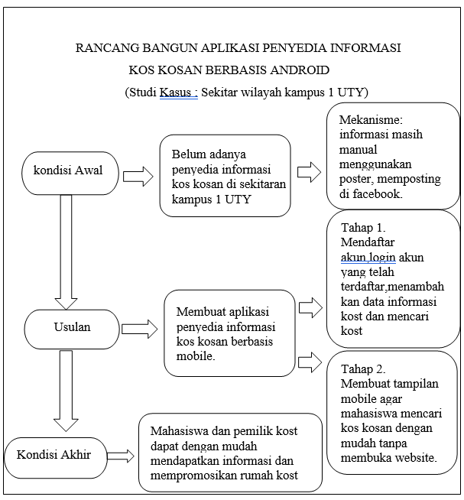

**Gambar. 1** Kerangka Penelitian

**2.2 Prosedur pengumpulan data**

1. Observasi

Pengamatan langsung suatu kegiatan yang sedang diteliti. Pada waktu melakukan observasi, analisis sistem dapat ikut juga berpatisipasi atau hanya mengamati saja orang yang sedang melakukan kegiatan tersebut.Metode ini dimaksudkan untuk mendapatkan data secara umum dengan mengambil data secara langsung. pada langkah ini observasi ini memliki tujuan agar memperoleh kebutuhan-kebutuhan sistem dalam rangka memenuhi kebutuhan penilitian.

2. Studi Pustaka

Menggunakan pustaka-pustaka seperti skripsi/tugas akhir, jurnal ilmiah dan website yang digunakan sebagai referensi juga digunakan sebagai bahan pembandingan.

**2.3 Sumber data**

Sumber data terbagi menjadi dua, yaitu data primer dan data sekunder. Data primer adalah data yang diperoleh secara langsung, sementara data sekunder adalah data yang diperoleh dari sumber yang sudah ada. Penelitian ini menggunakan sumber data sekunder.

Sumber data sekunder Yakni hasil jawaban narasumber terkait pencarian kos kosan di sekitar kampus 1 UTY. Berdasarkan dari hasil survey menyatakan bahwa rata rata mahasiswa mencari kost diutamakan yaitu fasilitas pada Gambar 2.

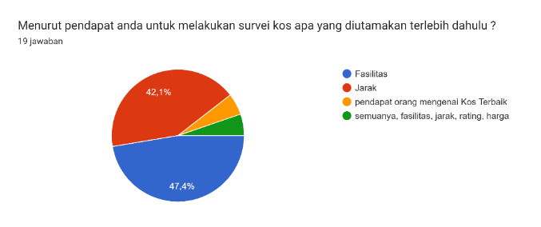

**Gambar. 2** Hasil survey

**2.4 Arsitektur sistem**

Arsitektur model merupakan hubungan kerja terstruktur dari sebuah sistem yang terdiri dari hadware, software dan network. Arsitektur juga dikenal sebagai dasar sistem organisasi yang mengubungkan komponen - komponen pada lingkungan sistem dan memiliki aturan perancangan serta evaluasi. Berikut penjelasan arsitektur model pada Gambar 3 yaitu:

1. User registrasi menggunakan rest api retrofit lalu datanya dikirimkan ke rest api Laravel
2. Setelah registrasi user diminta untuk login terlebih dahulu
3. Setelah login informasi dari handpone akan menampilkan halaman kost
4. User dapat melihat dan mencari kost
5. User dapat menambah postingan kost
6. User dapat mengedit profile
7. User dapat menambah list kost
8. Data yang telah di inputkan akaan tersimpan ke database melalui api Laravel

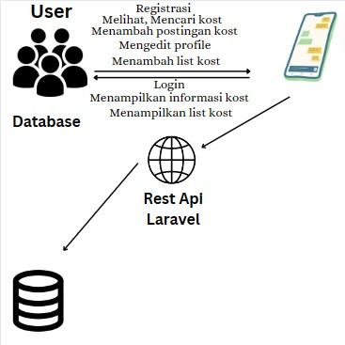

**Gambar 3** Arsitektur sistem

**2.5 Flowchart User**

Flowchart user aplikasi dapat dilihat pada Gambar 4

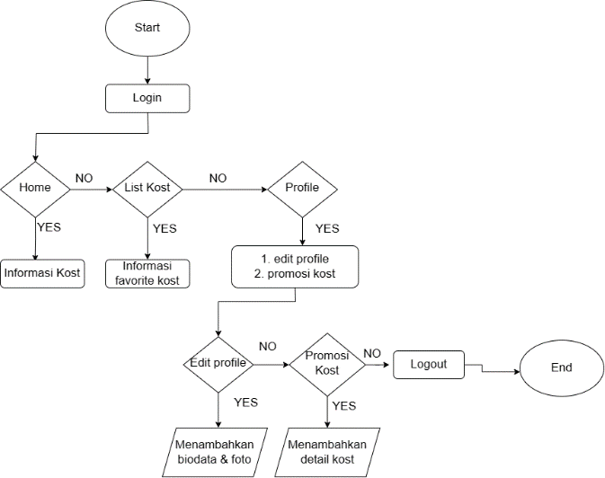

**Gambar 4** Flowchart user

**2.6 Activity Diagram**

Berikut ini proses alur aplikasi Activity Diagram pada Gambar 5

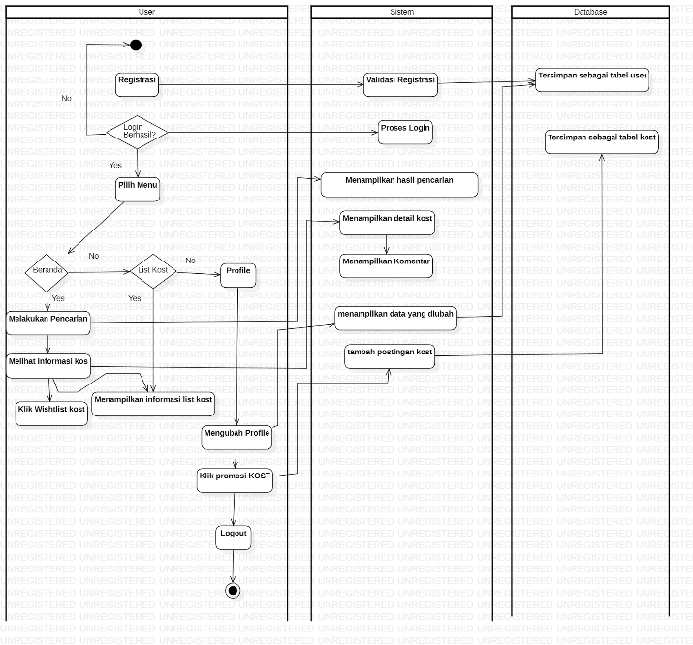

**Gambar 5** Activity diagram

Activity diagram berfungsi untuk mengetahui alur skema proses sistem rumah kost di kampus 1 UTY. Activity diagram berfungsi untuk mengetahui alur skema proses sistem rumah kost di kampus 1 UTY. Berikut ialah penjabaran setiap kegiatan dan aktivitas yang dilakukan aplikasi antara lain yaitu:

1. User membuka aplikasi lalu menampilkan halaman login dan registrasi
2. User bisa memilih login atau registrasi, jika sudah ada akun maka langsung login
3. User memilih menu beranda
4. Jika memilih beranda, user mengeksekusi dari halaman pencarian dan menamilkan beberapa kost
5. Jika saat klik tombol pencarian, user menuliskan nama kos yang dicari dan akan menampilkan kost yang telah dicari
6. Jika user memilih diantara satu kost putra atau putri sistem akan menampilkan halaman detail kost. Detail kost tersebut memiliki fitur gambar,deksripsi,kontak pemilik kost, jarak, tombol wishlist dan info kontak pemilik kost
7. Jika user klik kontak pemilik kost maka sistem menampilkan nomor telepon atau whatsapp
8. Jika user klik wishlist sistem menampilkan favorite atau simpan yang telah dipilih
9. User memilih menu list kost
10. Setelah dari beranda memilih kost dan mengklik menu wish list kost sistem akan menampilkan konten yang telah dijadikan list
11. User memilih menu profile
12. User bisa mengubah profile
13. User bisa mempromosikan kost dengan klik tulisan yang bergaris
14. User bisa menambahkan kost untuk dipromosikan
15. User bisa logout akun

**3. Hasil dan Analisis**

**3.1 Hasil**

Pembahasan mencakup hasil user interface dan implementasi aplikasi menggunakan metode pengujian blackbox. Dari penelitian ini dibuat menggunakan Rest Api laravel dengan IDE android studio aplikasi android menggunakan bahasa pemograman kotlin. Berikut user interface aplikasi android kos kosan.

1. Halaman Utama

Halaman utama ini berfungsi untuk menampilkan tombol login dan registrasi di akun profile. Saat ingin melakukan aktifitas di sistem aplikasi kos kosan.

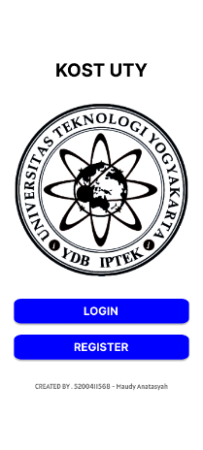

**Gambar 6** Halaman utama

1. Halaman *Register*

Halaman Registrasi ini berfungsi untuk mendaftar akun yang mempunyai username, email, nomor handpone dan password.

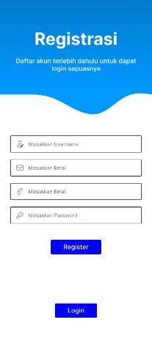

**Gambar 7** Halaman register

1. Halaman *login*

Halaman Login ini berfungsi untuk masuk ke sistem agar bisa melakukan aktifitas yang mempunyai email, password, tombol login, dan register berbentuk text.

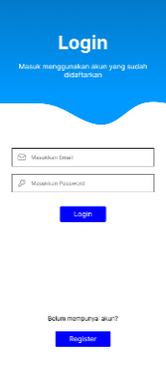

**Gambar 8** Halaman login

1. Halaman home

Halaman utama berisi menu yang berfungsi untuk menampilkan tampilan rumah kost

dan halaman menu yang berisi tentang menu home, menu list kos dan menu profile.

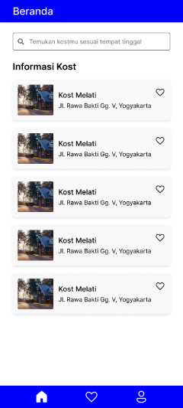

**Gambar 9** Halaman home

1. Halaman detail info kost

Halaman info kost untuk mahasiswa melihat detail kost seperti memeliki atribut gambar,nama kost, harga,jarak,fasilitas,alamat kost,info kontak pemilik kost.

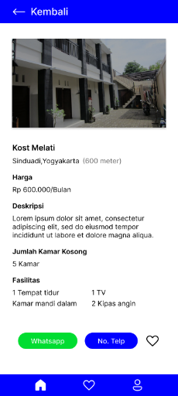

**Gambar 10** Halaman detail info kost

1. Halaman List Favorite

Halaman list kost ini berfungsi untuk saat mengklik menu list kost maka lanjut ke halaman list kost yang menambahkan kost yang disukai yang mempunyai atribut nama kost dan alamat kost.

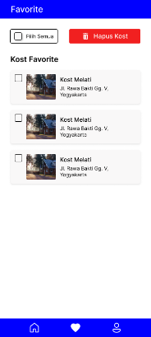

**Gambar 11**Halaman list favorite

1. Halaman Profil

menampilkan halaman akun yang telah dibuat beserta fotonya, edit profil, menampilkan tulisan ingin mempromosikan kost, dan tulisan logout

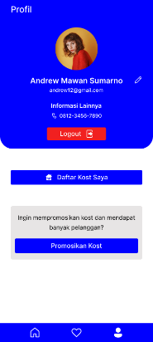

**Gambar 12** Halaman Profile

1. Halaman Edit Profil

menampilkan halaman edit profile saat ingin mengubah identitas yang terdapat nama lengkap, email, nomor handpone, foto profile dan tombol simpan.

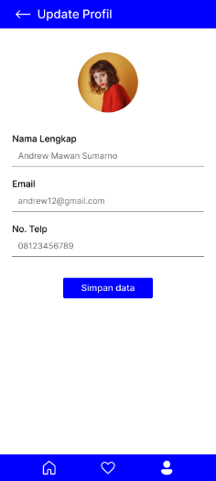

**Gambar 13** edit profil

1. Halaman Info Kost

menambahkan postingan kost dan menguploadnya yang memiliki attribute nama,alamat,jarak,kategori, Jumlah kamar dan harga.

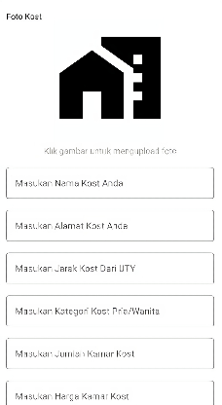

**Gambar 14** Info kost

1. Halaman Daftar Kost Saya

Kost yang telah didaftar akan muncul di halaman daftar kost tersebut. Halaman daftar kos tersebut berisi atribut nama kost, jarak kost,harga kost dan gambar.

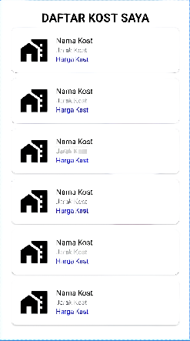

**Gambar 15** Daftar kost

**3.2 Pembahasan**

Pengujian dilakukan ini dilakukan menggunakan metode pengujian *black box* dengan menguji fungsi (Fungsional) dan kegunaan (*Usablility*) dari sistem yang dibuat. Pengujian fungsional ini dilakukan untuk berjalan dengan benar atau tidak.

**Tabel 1.** Pengujian aplikasi

|  |  |  |  |  |
| --- | --- | --- | --- | --- |
| No | Halaman | Yang diuji | Aksi | Hasil |
| 1 | *User* | *Registrasi* | Melakukan pendaftaran | berhasil |
| 2 | *User* | *Login* | Melakukan masuk akun | berhasil |
| 3 | Beranda | *Search* | Melakukan pencarian berdasarkan nama kost | berhasil |
| 4 | Beranda | Detail kost | Melihat detail kost dan mengklik informasi kontak | berhasil |
| 5 | Beranda | Detail kost | Melihat detail kost dan mengklik *wishlisht favorite* | berhasil |
| 6 | *Wishlist* kost | *List favorite* | Melihat list kost yang telah difavoritkan | berhasil |
| 7 | *Profile* | Edit *profile* | Mengedit profile dan mengubah gambar | berhasil |
| 8 | *Profile* | Kost | CRUD | berhasil |
| 9 | *Profile* | Daftar kost | Melihat halaman daftar kost | berhasil |

**4. Kesimpulan**

Berdasarkan penelitian yang telah dilakukan oleh penulis mengenai Rancang Bangun Aplikasi Penyedia Informasi Kos Kosan dengan studi kasus sekitaran wilayah kampus 1 UTY, maka dapat diambil kesimpulan sebagai berikut:

1. Aplikasi rumah kost berbasis android ini memberikan informasi rumah kos berada di wilayah kisaran kampus 1 UTY serta mempromosikan rumah kos yang dimiliki oleh pemilik kost tersebut
2. Aplikasi rumah kost berbasis android memberikan informasi kepada mahasiswa dari ketersediaan kamar, fasilitas, jarak lokasi dan harga rumah kost
3. Aplikasi rumah kost berbasis android memberikan keuntungan kepada pemilik kost untuk mempromosikan rumah kost dan memberikan kemudahan untuk mencari kost kepada mahasiswa

**Pengakuan dan Penghargaan**

Penelitian ini didukung oleh Fakultas sains & teknologi, Informatika, Universitas Teknologi Yogyakarta dan ucapan terimakasih kepada Ibu Sri Nurhayati dan Bapak Rustam Sukatim sebagai kedua orang tua saya yang telah memeberikan dukungan finansial pada penelitian ini.

**References**

[1] Utari S, Hadi MM. Gaya Kepemimpinan Demokratis Perpustakaan Kota Yogyakarta (Studi Kasus). J Pustaka Ilm 2020;6:994. https://doi.org/10.20961/jpi.v6i1.41095.

[2] Wahyudin Y, Rahayu DN. Analisis Metode Pengembangan Sistem Informasi Berbasis Website: A Literatur Review. J Interkom J Publ Ilm Bid Teknol Inf Dan Komun 2020;15:26–40. https://doi.org/10.35969/interkom.v15i3.74.

[3] H sudarto S. Strategi pemasaran jasa kos wisma niko di tembalang. Orbith 2014;10:1–5.

[4] Agape Sianturi J, Piarsa IN, Adi Purnawan IK. Aplikasi Pencarian dan Penyewaan Rumah Kost Berbasis Web dan Android. J Ilm Merpati (Menara Penelit Akad Teknol Informasi) 2018;6:192. https://doi.org/10.24843/jim.2018.v06.i03.p06.

[5] Nuragnia K. PENGEMBANGAN SISTEM INFORMASI RUMAH KOS BERBASIS ANDROID DI WILAYAH SUBANG. 2021.

[6] Enny Dwi Oktaviyani, Deddy Ronaldo, Mustafa Arifin. Aplikasi Booking Kost Berbasis Android Di Kota Palangka Raya. J Teknol Inf J Keilmuan Dan Apl Bid Tek Inform 2019;13:1–11. https://doi.org/10.47111/jti.v13i2.250.

[7] Tiwi DD, Firnandao GL. Rancang Bangun Aplikasi Pencarian Rute Kos-Kosan Sekitar Uin Suska Riau Berbasis Android. J Ilm Rekayasa Dan Manaj Sist Inf 2020;6:16. https://doi.org/10.24014/rmsi.v6i1.8665.

[8] Alinurdin M. Implementasi Open Street Map Pada Aplikasi Pemilihan Tempat Kos Menggunakan Metode Weighted Product 2020.

[9] Setiawan R, Supriatna AD, Kusuma AH. Rancang Bangun Sistem Informasi Pengelolaan Rumah Kos Deo Garut Berbasis Web. J Algoritm 2021;17:368–77. https://doi.org/10.33364/algoritma/v.17-2.368.

[10] Sutariyani S, Wendanto W, Yulianto A. Sistem Informasi Kos Area Surakarta Berbasis Android. Go Infotech J Ilm STMIK AUB 2020;26:12. https://doi.org/10.36309/goi.v26i1.119.